Facoltà di Farmacia
Acquisizione di capacità informatiche

Prova scritta 9 settembre 2002 – EXCEL

Esercizio 1:
La temperatura di una parete viene misurata in diverse posizioni entro la stessa ed i valori vengono riportati nel seguente foglio di calcolo. E’ stata poi determinata la temperatura media nei singoli spessori presi in considerazione (10 spessori di 10 cm l’uno) come valor medio delle temperature misurate ai due estremi dello spessore stesso. Infine è stata calcolata la temperatura media entro la parete. Si realizzi un foglio di calcolo uguale a quello mostrato di seguito utilizzando il riempimento automatico delle celle della colonna D e prestando attenzione alla formattazione di caratteri, bordi e sfondo. Si usi come tipo di carattere il GARAMOND e come dimensione carattere il 12.

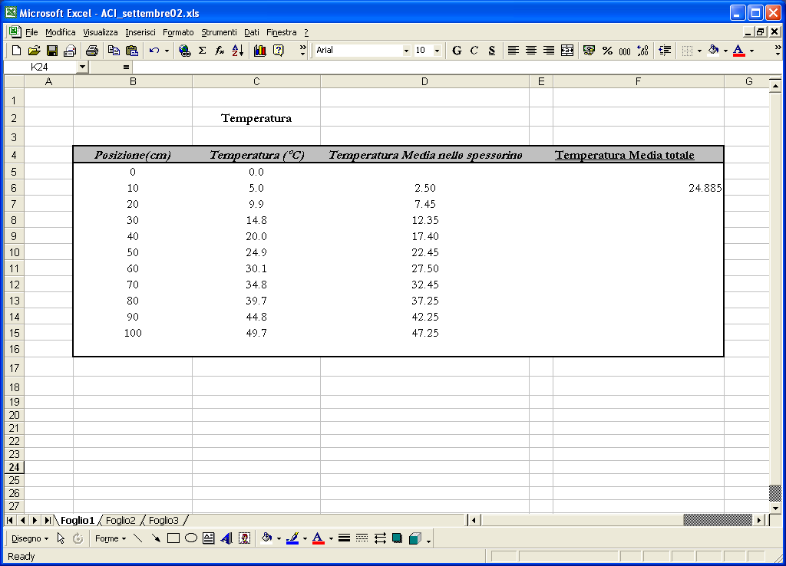

Esercizio 2:
Si faccia in modo che la cella C18 abbia sempre come valore il massimo tra i valori delle celle C5 – C15 usando la funzione “massimo”.

